采 购 需 求

为积极应对殡葬事业的发展,进一步提供墓区墓穴的需求,不断完善我区公墓服务体系,现雨溪公墓服务中心修建墓穴需采购一批石材，共41套，具体墓型和数量及修建位置如下：
序号 | 产品名称 | 参数要求 | 最高限价/元
1 | 莲花墓 | 1排共15套，修建于A8区 | 2880元/套
2 | 仙鹤墓 | 2排共26套，修建于A11区 | 9800元/套

备注：1、供应商需出示分项报价明细表，格式按附表执行。
2、供应商报价不得超过项目预算总价与预算单价。
3、供货期限：自中标签订供货合同起40日之内完成，送达到甲方指定地点。
4、质保期：一年（从验收签字之日起算），所有材料在承保年限内出现自然损坏，必须免费维护、保养、维修和调换。
5、技术支持：墓穴安装时由供货商派出技术人员现场指导安装。

附：整套墓材采购清单
1、莲花墓整套石材具体内容、规格及要求清单
序号 | 名称 | 规格及型号（cm） | 数量 | 材料名称 | 备注
1 | 主碑 | 80×75×6 | 1 | 山西黑或印度黑 | 五面光
2 | 碑坐上层 | 16×16×92 | 1 | 654石材 | 五面光
3 | 碑坐下层 | 18×18×98 | 1 | 654石材 | 四面光(二大面，加两头)
4 | 盖板 | 50×46×5/8 | 2 | 654石材 | 一大面光
5 | 穴边条 | 89×4×5 | 1 | 654石材 | 一面光
 |  | 89×4×10 | 1 | 654石材 | 一面光
 |  | 39×4×10 | 3 | 654石材 | 一面光
6 | 前地板 | 128×25×10 | 1 | 654石材 | 四面光（128×5不磨125×25不磨）
7 | 侧面地板 | 19×69×10 | 2 | 654石材 | 两面光一大一小69×5磨69×19
8 | 后板 | 21×89×5 | 1 | 654石材 | 一大面光
9 | 两侧板 | 89×10×5 | 2 | 654石材 | 一大面光
10 | 前侧板 | 128×10×5 | 1 | 654石材 | 一大面，加两头光
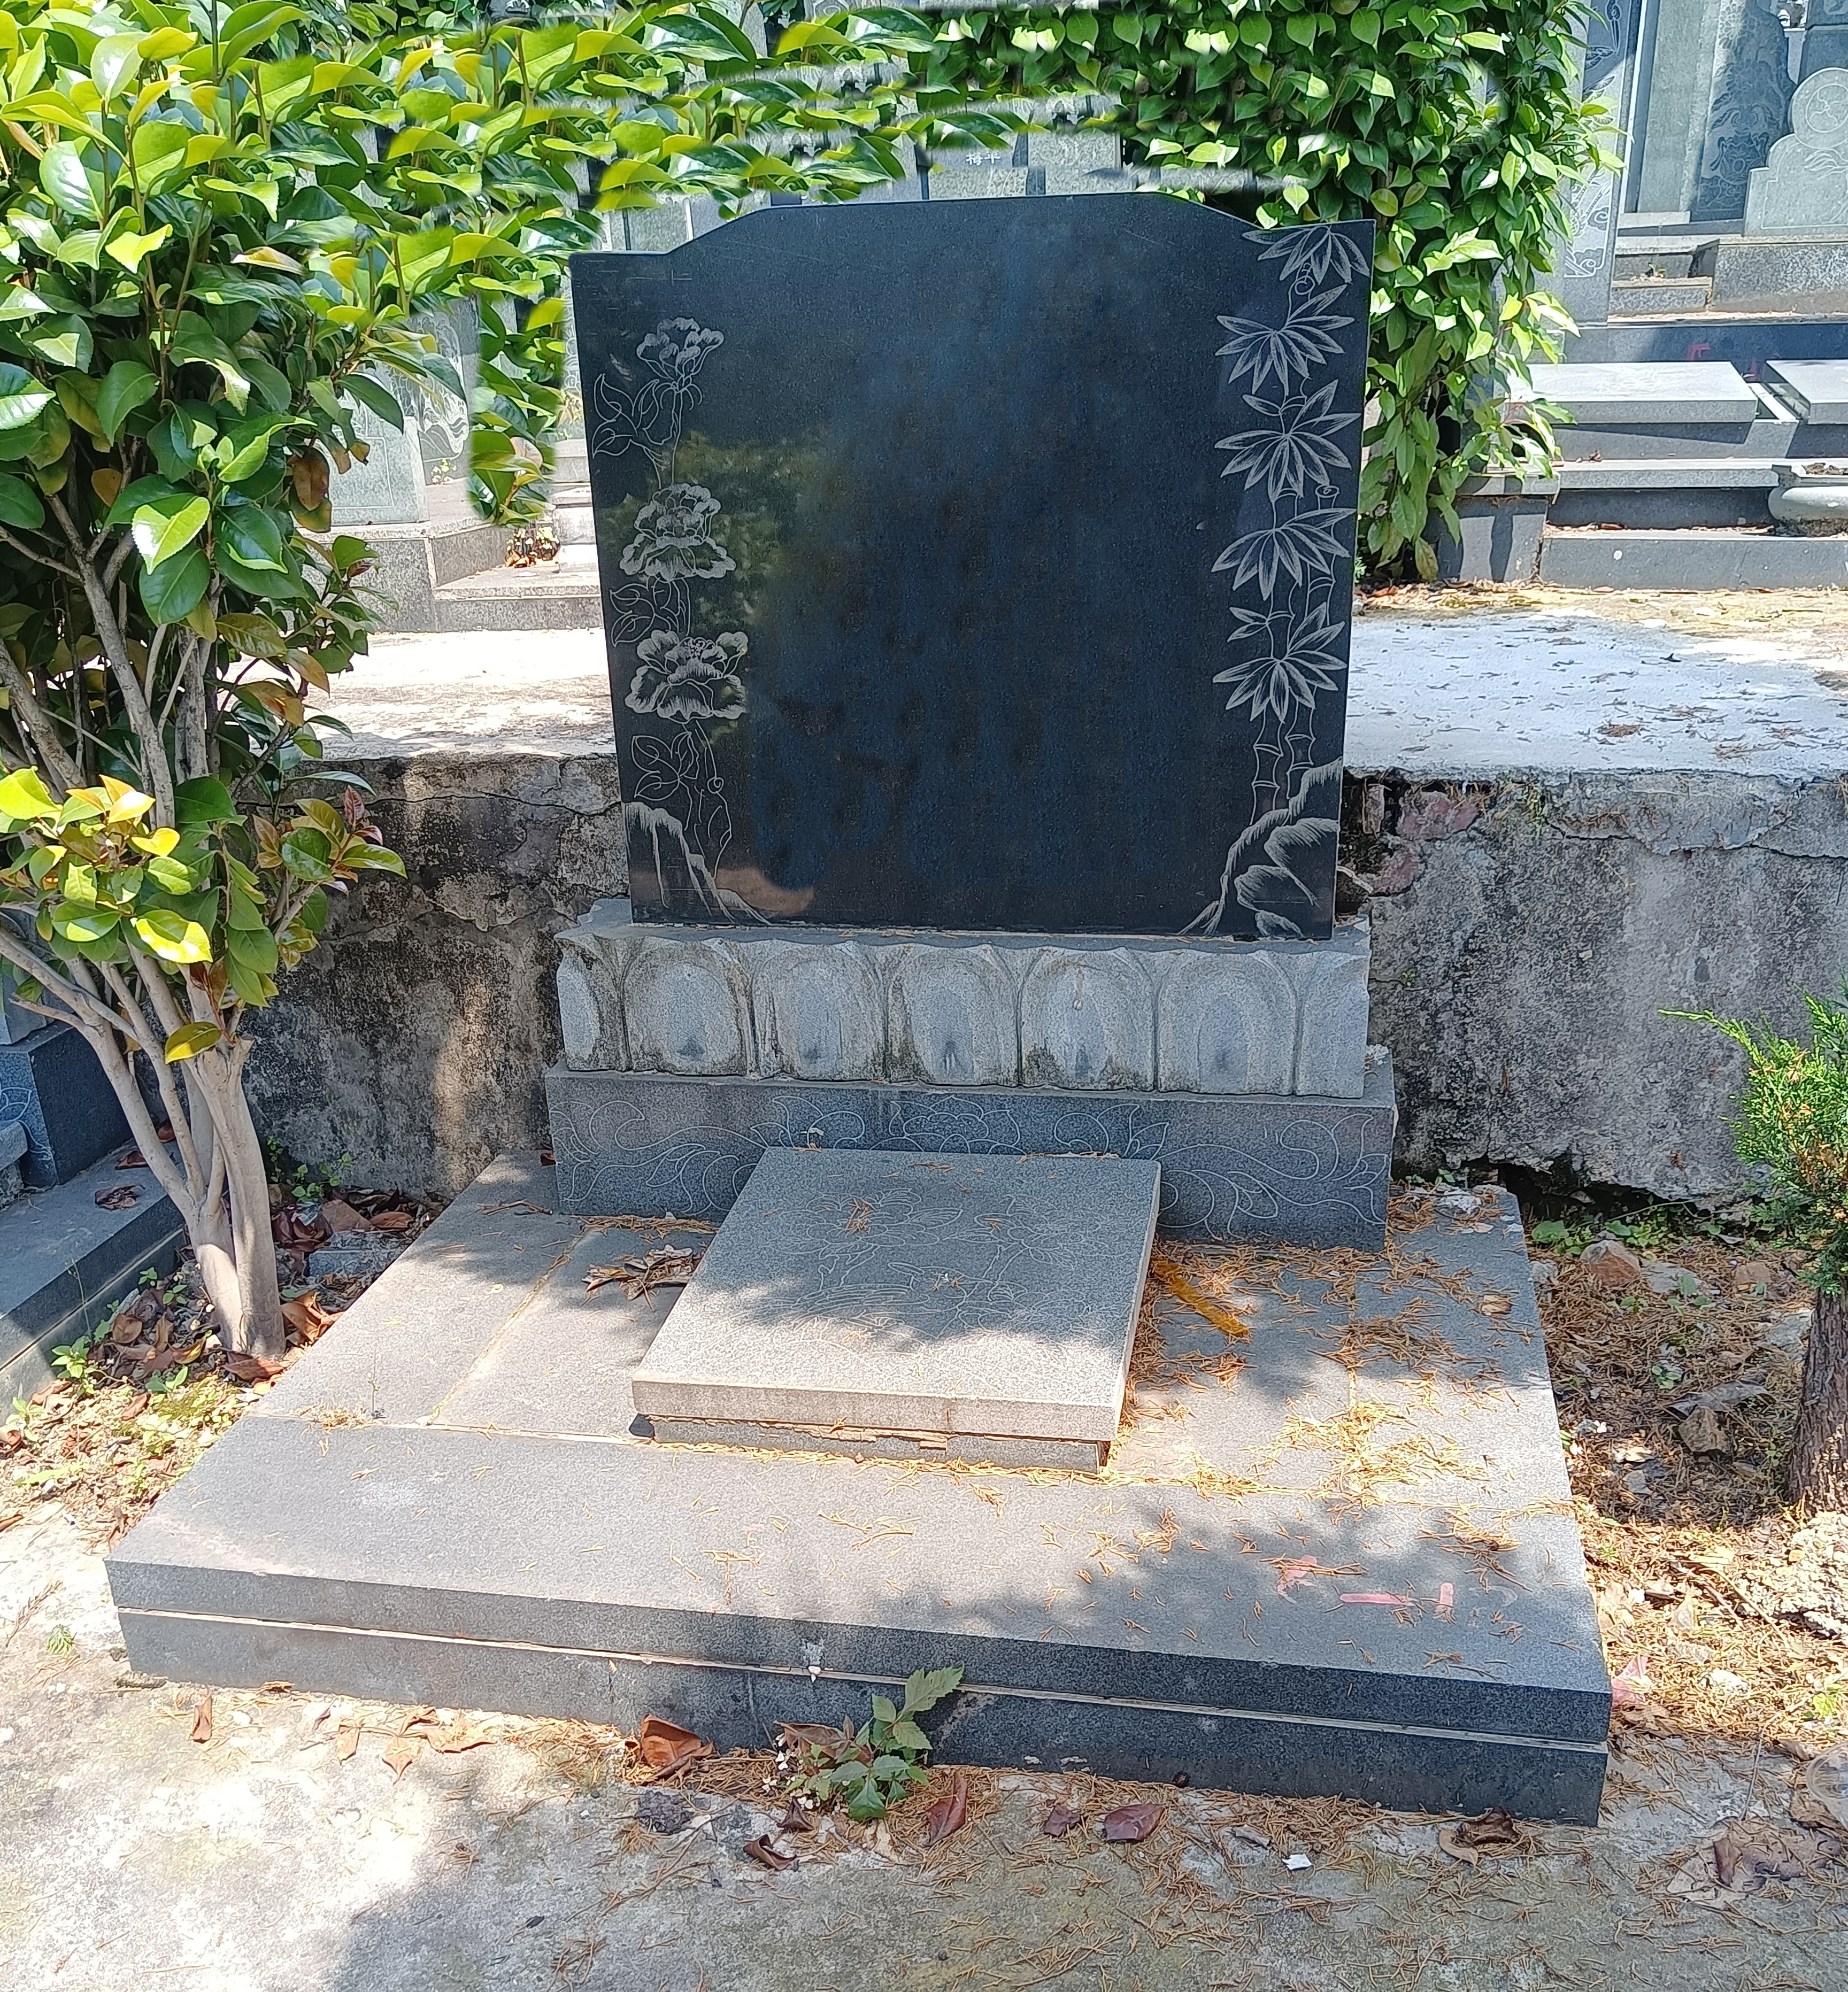

采购15套

2、仙鹤艺术墓整套石材具体内容、规格及要求清单

序号 |  | 名称 |  | 型号及规格(cm) |  | 数量 |  | 材料名称 |  | 备注
1 |  | 主碑 |  | 55×99×3 |  | 1 |  | 山西黑或印度黑 |  | 一大面光
2 |  | 碑坐 |  | 20×16高×87 |  | 1 |  | 654石材 |  | 五面光（一个20×87面不磨）
3 |  | 碑柱 |  | 16×16×86 |  | 2 |  | 654石材 |  | 四面光
4 |  | 碑柱头 |  | 20×20×16 |  | 2 |  | 654石材 |  | 四面光
5 |  | 碑头坐 |  | 12×22×100 |  | 1 |  | 654石材 |  | 五面光，一大面不磨
6 |  | 碑头 |  | 93×12×46 |  | 1 |  | 654石材 |  | 一大面光
7 |  | 碑板 |  | 57×102×2 |  | 1 |  | 654石材 |  | 一大面光
8 |  | 后护块 |  | 30×8×88 |  | 2 |  | 654石材 |  | 两大面光
9 |  | 后莲花柱 |  | 15×15×78 |  | 2 |  | 654石材 |  | 四面光
10 |  | 扶手 |  | 82×10×11 |  | 2 |  | 654石材 |  | 三面光
11 |  | 栏板 |  | 82×40×4 |  | 2 |  | 654石材 |  | 两大面光
12 |  | 狮子 |  | 17×15×78 |  | 2 |  | 654石材 |  | 四面光
13 | 太阳石 |  | 41×55×8 |  | 2 |  | 654石材 |  | 两大面光
14 | 盖板 |  | 46×52×5/9 |  | 2 |  | 654石材 |  | 四面光，一小面，一大面不磨
15 | 穴边条 |  | 7×5×90 |  | 1 |  | 654石材 |  | 一大面光
 | 穴边条 |  | 5×5×90 |  | 1 |  | 654石材 |  | 一大面光
 | 穴边条 |  | 5×5×40 |  | 3 |  | 654石材 |  | 一大面光
16 | 后地板 |  | 30×90×6 |  | 1 |  | 654石材 |  | 一面光
17 | 两边地板 |  | 40×110×6 |  | 2 |  | 654石材 |  | 三面光
18 | 前中间板 |  | 90×30×6 |  | 1 |  | 654石材 |  | 两面光(一大面，加大侧面)
19 | 前地板 |  | 41×170×6 |  | 1 |  | 654石材 |  | 四面光一大面，大侧面，两头
20 | 前下地板 |  | 170×8×6 |  | 1 |  | 654石材 |  | 一大面加两头光
 |  |  | 150×8×6 |  | 1 |  | 654石材 |  | 一大面光
21 | 左右侧面板 |  | 140×21×6 |  | 2 |  | 654石材 |  | 一大面光
22 | 后侧面地板 |  | 170×21×6 |  | 1 |  | 654石材 |  | 一大面光

